SPK Pemilihan Siswa Terbaik Di SD 4 Jaraksari Menggunakan Metode SMART

Nama Dosen : Hidayatus Sibyan S.Kom M.Kom
Nama Mahasiswa: Yusfiana, Andre Mahendra, Patasani Rohman Nuru, Gunawan Pradasta

Teknik Informatika, Fakultas Teknik & Ilmu Komputer
Email info@fastikom-unsiq.ac.id

ABSTRAK
Proses penentuan siswa terbaik di SD 4 Jaraksari saat ini masih dilakukan secara manual oleh guru, sehingga menimbulkan berbagai permasalahan seperti subjektivitas penilaian dan potensi kesalahan dalam rekapitulasi nilai akhir siswa. Kondisi tersebut menyebabkan proses pemilihan siswa terbaik menjadi kurang transparan dan memerlukan waktu yang relatif lama. Penelitian ini bertujuan untuk membangun sistem pendukung keputusan yang dapat membantu proses penentuan siswa terbaik menggunakan metode Simple Multi Attribute Rating Technique (SMART). Metode SMART merupakan metode pengambilan keputusan multikriteria yang melakukan pembobotan dan penilaian alternatif berdasarkan tingkat kepentingan setiap kriteria secara sederhana dan terstruktur. Hasil penelitian ini berupa sistem pendukung keputusan berbasis web dengan metode SMART yang mampu membantu guru dalam menentukan siswa terbaik secara lebih objektif, akurat, dan efisien.

Kata kunci: Sistem Pendukung Keputusan, SMART, Siswa Terbaik

ABSTRACT
The process of selecting the best student at SD 4 Jaraksari is still carried out manually by teachers, which leads to several problems such as subjectivity in assessment and a high potential for errors in the final score recap. This condition makes the selection process less transparent and time-consuming. This study aims to develop a decision support system to assist in determining the best student using the Simple Multi Attribute Rating Technique (SMART) method. SMART is a multi-criteria decision-making method that evaluates alternatives by assigning weights and scores based on the level of importance of each criterion in a structured and simple manner. The result of this study is a SMART-based web decision support system that helps teachers select the best student more objectively, accurately, and efficiently.

Keywords: Decision Support System, SMART Method, Best Student

- PENDAHULUAN
Pemilihan siswa terbaik merupakan salah satu bentuk apresiasi sekolah terhadap peserta didik yang menunjukkan kinerja unggul, baik pada aspek akademik maupun non-akademik. Proses ini tidak hanya bertujuan memberikan penghargaan, tetapi juga berfungsi sebagai motivasi bagi siswa lain untuk meningkatkan prestasi dan kedisiplinan. Oleh karena itu, mekanisme pemilihan siswa terbaik perlu dilakukan secara objektif, transparan, dan dapat dipertanggungjawabkan.
Di SD 4 Jaraksari, proses penentuan siswa terbaik masih dilakukan secara manual oleh guru kelas melalui rekapitulasi nilai akademik, presensi, serta penilaian sikap dan perilaku. Cara ini berpotensi menimbulkan beberapa permasalahan, antara lain subjektivitas penilaian, inkonsistensi dalam pemberian bobot kriteria, serta kesalahan dalam perhitungan nilai akhir. Selain itu, proses manual memerlukan waktu yang relatif lama, terutama ketika jumlah siswa yang dinilai cukup banyak.
Perkembangan teknologi informasi memberikan peluang besar untuk mengatasi permasalahan tersebut melalui penerapan Sistem Pendukung Keputusan (SPK). SPK dirancang untuk membantu pengambil keputusan dengan menyediakan informasi yang relevan dan terstruktur berdasarkan metode tertentu. Dengan adanya SPK, proses penilaian dapat dilakukan secara lebih sistematis, objektif, dan efisien.
Salah satu metode yang sering digunakan dalam SPK adalah Simple Multi Attribute Rating Technique (SMART). Metode SMART menilai alternatif berdasarkan sejumlah kriteria yang telah ditentukan dengan memberikan bobot sesuai tingkat kepentingannya. Keunggulan metode ini terletak pada konsep perhitungannya yang sederhana, fleksibel, dan mudah dipahami oleh pengguna non-teknis, seperti guru sekolah dasar. Oleh karena itu, metode SMART dinilai tepat untuk diterapkan dalam sistem pendukung keputusan pemilihan siswa terbaik.
Permasalahan utama dalam pemilihan siswa terbaik di SD 4 Jaraksari adalah subjektivitas penilaian dan kurangnya transparansi hasil akhir. Guru memiliki persepsi yang berbeda-beda dalam menilai kriteria tertentu, sehingga hasil pemeringkatan berpotensi tidak konsisten. Selain itu, tidak adanya standar pembobotan yang jelas menyebabkan hasil akhir sulit dipertanggungjawabkan.
Solusi yang ditawarkan dalam penelitian ini adalah penerapan sistem pendukung keputusan berbasis metode SMART dengan pendekatan tujuan SMART (Specific, Measurable, Achievable, Relevant, dan Time-bound). Sistem dirancang secara spesifik untuk menentukan siswa terbaik dengan menggunakan kriteria yang terukur seperti nilai akademik, kehadiran, kedisiplinan, perilaku, dan prestasi non-akademik. Sistem ini dapat diterapkan sesuai kondisi sekolah, relevan dengan kebutuhan pengguna, serta mampu menghasilkan keputusan dalam waktu yang lebih singkat dibandingkan proses manual.
Beberapa penelitian terdahulu menunjukkan bahwa metode SMART telah banyak diterapkan dalam bidang pendidikan. Penelitian pertama membahas penggunaan SMART dalam penentuan penerima beasiswa dan menunjukkan bahwa metode ini mampu meningkatkan objektivitas keputusan. Penelitian kedua mengkaji penerapan SMART pada seleksi siswa baru dan menghasilkan sistem pemeringkatan yang lebih transparan. Penelitian ketiga membandingkan metode SMART dengan metode lain seperti SAW dan AHP, di mana SMART dinilai lebih sederhana dalam proses perhitungan dan implementasi.
Meskipun demikian, penelitian-penelitian tersebut masih jarang yang secara khusus membahas pemilihan siswa terbaik di tingkat sekolah dasar. Hal ini menunjukkan adanya celah penelitian yang dapat diisi melalui pengembangan SPK pemilihan siswa terbaik menggunakan metode SMART di SD 4 Jaraksari. Metode SMART memiliki beberapa keunggulan, antara lain kemudahan dalam proses perhitungan, fleksibilitas dalam penentuan bobot kriteria, serta hasil pemeringkatan yang mudah dipahami. Metode ini juga tidak memerlukan perhitungan matematis yang kompleks sehingga cocok diimplementasikan dalam sistem berbasis web dan digunakan oleh guru sebagai pengguna utama.
Berdasarkan uraian tersebut, dapat disimpulkan bahwa penerapan sistem pendukung keputusan menggunakan metode SMART merupakan solusi yang tepat untuk mengatasi permasalahan pemilihan siswa terbaik di SD 4 Jaraksari. Tujuan penelitian ini adalah membangun sistem pendukung keputusan yang mampu membantu guru dalam menentukan siswa terbaik secara objektif, akurat, efisien, dan transparan.

- METODE
Pengumpulan data dalam penelitian ini didapat dari beberapa teknik yang disesuaikan dengan kondisi di SD 4 Jaraksari. Data utama diperoleh melalui observasi langsung terhadap proses penilaian siswa yang selama ini dilakukan oleh guru kelas. Observasi ini bertujuan untuk mengetahui alur penilaian, kriteria yang digunakan, serta kendala yang muncul dalam proses pemilihan siswa terbaik.
Selain observasi, pengumpulan data juga dilakukan melalui wawancara dengan guru kelas sebagai narasumber utama. Wawancara digunakan untuk memperoleh informasi yang lebih mendalam terkait penentuan kriteria penilaian, pembobotan kriteria, serta kebutuhan sistem pendukung keputusan yang sesuai dengan kondisi sekolah. Data pendukung diperoleh melalui dokumentasi berupa data nama siswa, nilai akademik, data presensi, serta catatan perilaku dan prestasi non-akademik siswa. Seluruh data yang diperoleh kemudian divalidasi bersama pihak sekolah untuk memastikan keakuratan dan kesesuaiannya dengan kondisi sebenarnya.
Metode analisis yang digunakan dalam penelitian ini adalah Simple Multi Attribute Rating Technique (SMART). Langkah awal metode SMART adalah menentukan kriteria penilaian yang digunakan dalam pemilihan siswa terbaik. Kriteria tersebut ditetapkan berdasarkan hasil observasi dan wawancara dengan guru serta disesuaikan dengan kebijakan sekolah.
Setelah kriteria ditentukan, langkah berikutnya adalah pemberian bobot pada setiap kriteria sesuai dengan tingkat kepentingannya. Bobot tersebut kemudian dinormalisasi agar total bobot bernilai satu. Selanjutnya dilakukan penentuan nilai utilitas untuk setiap alternatif siswa berdasarkan data yang telah dikumpulkan.
Tahap akhir metode SMART adalah perhitungan nilai preferensi dengan mengalikan nilai utilitas setiap kriteria dengan bobot yang telah dinormalisasi, kemudian menjumlahkan seluruh hasil perhitungan tersebut. Nilai preferensi yang diperoleh digunakan sebagai dasar pemeringkatan siswa, di mana siswa dengan nilai tertinggi ditetapkan sebagai siswa terbaik.
Berikut langkah-langkah metode SMART yang dapat langsung dipakai sebagai alur kerja dalam penilaian multi-kriteria (Saptadi, 2025).
- Menentukan tujuan, alternatif dan kriteria
Langkah awal adalah dengan mendefinisikan tujuan keputusan, himpunan alternatif, serta kriteria beserta tipe kriteria benefit atau cost.
- Menentukan bobot kriteria
Bobot menyatakan tingkat kepentingan relatif kriteria. Bobot dapat dinyatakan dalam skala tertentu, selanjutnya dapat dinormalisasi agar total bobot sama dengan 1 dengan menggunakan persamaan berikut:
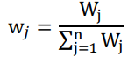

- Menyusun matriks keputusan
Memberikan skor pada setiap alternatif berdasarkan kriteria yang ditetapkan. Skor biasanya dalam skala tertentu.
- Normalisasi Nilai Kriteria
Normalisasi bertujuan untuk menyetarakan berbagai satuan/tipe data ke skala umum menggunakan fungsi utility berdasarkan jenis kriteria. Rumus untuk kriteria benefit :
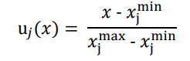

Sedangkan untuk kriteria cost adalah sebagai berikut :
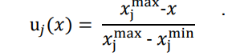
- Menghitung nilai aggregasi skor akhir
Nilai aggregasi skor akhir dapat ditentukan dgn rumus :
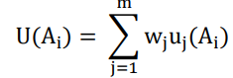
- Perangkingan dan pemilihan alternatif terbaik
Urutkan alternatif berdasarkan 𝑈(𝐴𝑖) dari terbesar ke terkecil. Pilih alternatif terbaik atau beberapa kandidat teratas untuk pembahasan lanjutan bersama pemangku kepentingan.
Metode Pengembangan Sistem
Pengembangan SPK Pemilihan Siswa Terbaik Di SD 4 Jarakskari ini dilakukan dalam beberapa tahapan dengan menggunakan metode pengembangan waterfall. Metode waterfall dipilih karena merupakan metode yang proses pengerjaannya dilakukan secara berurutan dimulai dari tahapan analisis sistem, desain sistem, pengkodean, pengujian sistem, dan perawatan sistem.
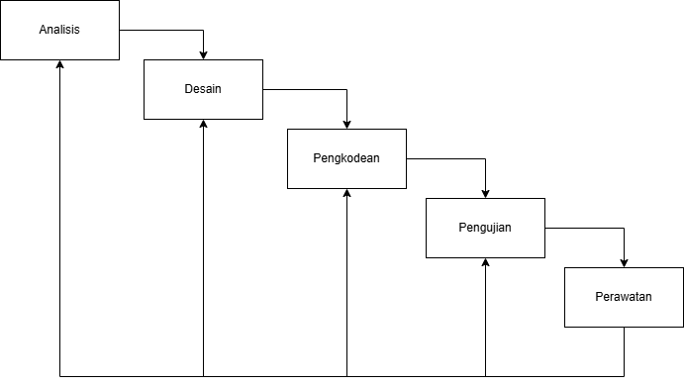
Gambar 2.1 metode waterfall
- Analisis
Tahapan analisis sistem dapat diartikan sebagai pemecahan dari suatu sistem yang besar dan utuh menjadi bagian beberapa komponen kecil dengan tujuan untuk melakukan identifikasi dan evaluasi sistem terkait masalah dan kendala dalam perancangan sistem serta kebutuhan sistem.
- Desain Sistem
Tahapan desain sistem merupakan tahapan melakukan perancangan desain dari sistem sebelum masuk ke tahap pengkodean. Desain sistem yang dirancang antara lain membuat rancangan desain UML, perancangan antarmuka sistem atau UI UX serta perancangan database agar mempermudah dalam pengerjaan tahapan berikutnya yaitu pengkodean.
- Pengkodean
Tahapan selanjutnya merupakan implementasi kode program setelah semua desain sistem selesai dibuat. Tahapan pengkodean dilakukan menggunakan tools code editor Visual Studio Code dan bahasa pemrograman PHP, Laravel untuk perancangan backend dan HTML, CSS, Javascript untuk tampilan frontend.
- Pengujian
Tahapan pengujian atau testing dilakukan setelah proses pengkodean selesai dilakukan. Metode yang digunakan adalah pengujian kotak hitam atau disebut juga Blackbox Testing dimana sistem diuji berdasarkan fungsionalitas sistemnya.
- Perawatan
Tahapan ini dilakukan dengan cara melakukan perubahan pada sistem untuk memperbaiki kesalahan atau error pada kode program jika terjadi error dan menambah fitur pada sistem pendukung keputusan saat diperlukan.

HASIL DAN PEMBAHASAN
3.1 Analisis Data Metode SMART
Berikut ini adalah contoh perhitungan metode SMART dengan studi kasus pemilihan siswa terbaik di SD 4 Jaraksari :

Contoh Perhitungan Manual Metode Smart

- Menentukan Kriteria dan Bobot
Tabel 3.1.1 tabel kriteria dan bobot
Kode | Kriteria | Jenis | Bobot Awal
C1 | Nilai Raport | Benefit | 30
C2 | Kehadiran | Benefit | 20
C3 | Prestasi | Benefit | 10
C4 | Keaktifan | Benefit | 20
C5 | Kepribadian | Benefit | 20
 | Total |  | 100

- Normalisasi Bobot

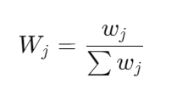
Rumus Normalisasi bobot SMART

Hasil Normalisasi Bobot :
Tabel 3.1.2 tabel hasil normalisasi bobot

Kriteria | Bobot Awal | Bobot Normalisasi
C1 | 30 | 0,30
C2 | 20 | 0,20
C3 | 10 | 0,10
C4 | 20 | 0,20
C5 | 20 | 0,20
Total | 100 | 1,00

- Menentukan Alternatif

Misal terdapat 3 siswa yang dinilai
- A1 = Andi
- A2 = Budi
- A3 = Citra

- Matriks Keputusan
Tabel 3.1.4 tabel matriks keputusan

Alternatif | C1 (N) | C2 (Kehadiran) | C3 (Prestasi) | C4 (Keaktifan) | C5  (Kepribadian)
A1 | 85 | 90 | 80 | 70 | 80
A2 | 80 | 85 | 85 | 75 | 90
A3 | 90 | 95 | 90 | 80 | 80

- Menghitung Nilai Utility

Karena seluruh kriteria bertipe benefit, maka digunakan rumus:
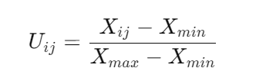
Contoh perhitungan C1 (Nilai Akademik):

- Nilai Max = 90
- Nilai Min = 80

Utility C1:
- A1 = (85−80)/(90−80) = 0,5
- A2 = (80−80)/(90−80) = 0
- A3 = (90−80)/(90−80) = 1

Hasil lengkap utility
Tabel 3.1.5 tabel hasil utility
Alternatif | C1 | C2 | C3 | C4 | C5
A1 | 0,5 | 0,5 | 0 | 0 | 0
A2 | 0 | 0 | 0,5 | 0,5 | 1
A3 | 1 | 1 | 1 | 1 | 0

- Perhitungan Nilai Akhir SMART

Rumus nilai akhir SMART:
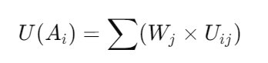
Contoh perhitungan A1:
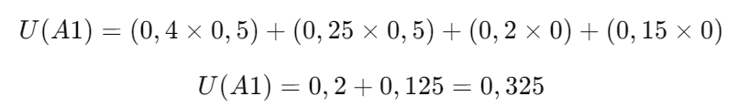
Hasil lengkap:
Tabel 3.1.6 tabel nilai akhir SMART

Alternatif | Nilai Akhir
A1 | 0,325
A2 | 0,275
A3 | 1,000

- Perangkingan
Tabel 3.1.7 tabel ranking

Peringkat | Siswa | Nilai
1 | A3 | 1,000
2 | A1 | 0,325
3 | A2 | 0,275

Citra ditetapkan sebagai siswa terbaik

  - Rancangan Sistem
- Use Case Diagram
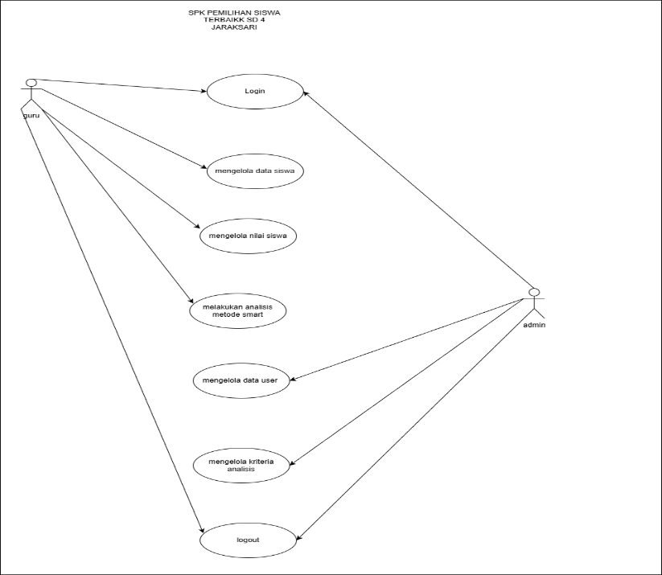
Gambar 3.1 use case diagram

- Relasi Tabel
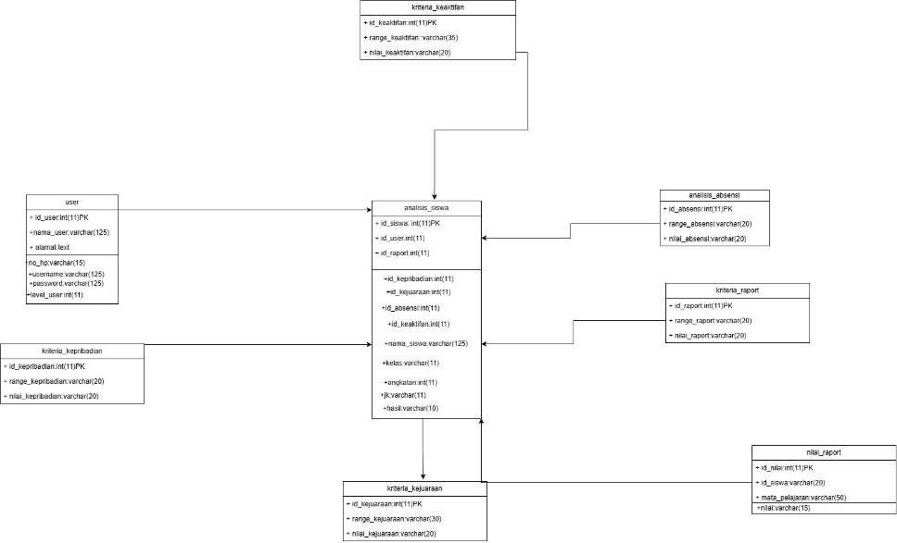
Gambar 3.2 relasi tabel

- Tampilan Program
- Halaman Dashboard
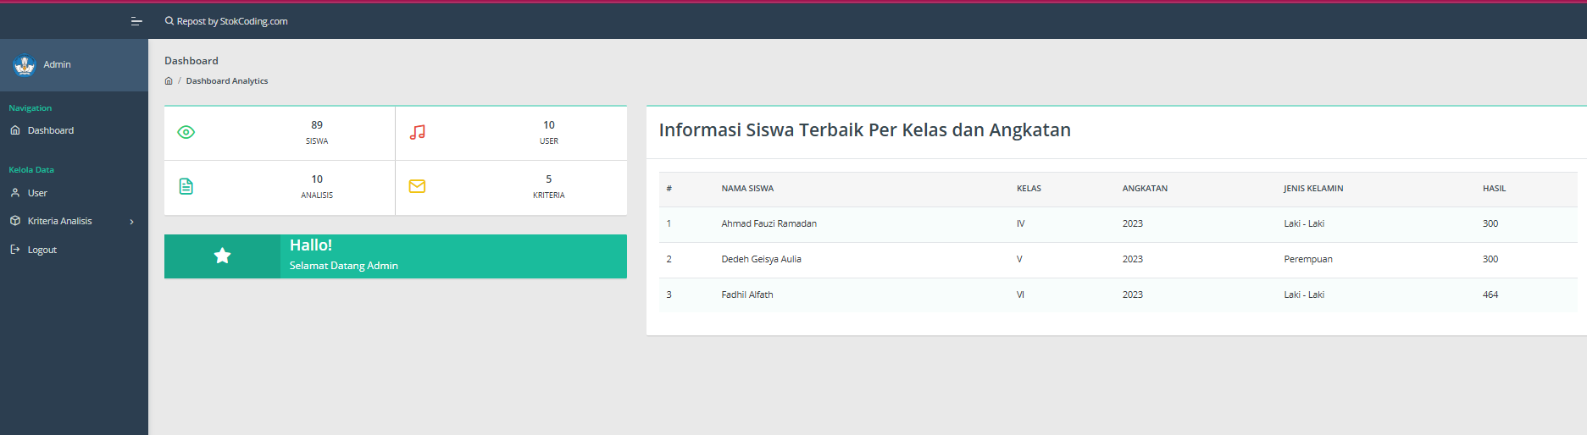
Gambar 3.3 Tampilan halaman dashboard admin
Pada halaman dashboard admin, admin dapat me lihat jumlah siswa, jumlah user , jumlah analisis dan kriteria serta informasi mengenai daftar siswa terbaik pada tiap kelas dan angkatan.
2.Halaman User
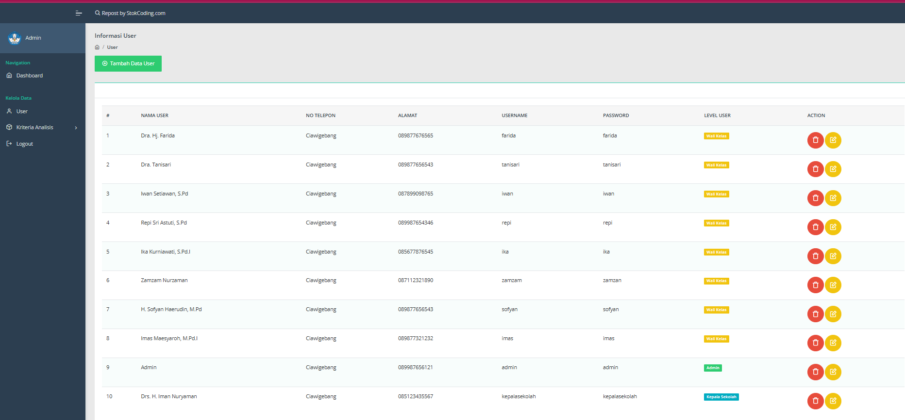
Gambar 3.4 tampilan halaman user
Pada halaman user admin dapat melihat daftar user dalam sistem serta dapat melakukan tambah, ubah , edit, dan hapus user melalui form dengan cara mengeklik tombol tambah user.

3.Halaman Login
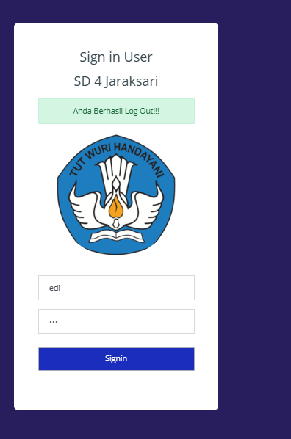
Gambar 3.5 tampilan halaman login
Pada halaman login, admin dan guru harus memasukkan username serta password agar dapat masuk ke kalaman dashboard wali kelas maupun dashboard admin.
- Halaman data siswa
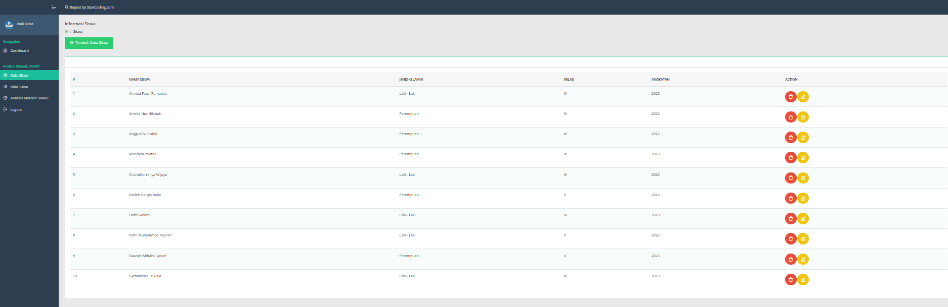
Gambar 3.5 tampilan halaman data siswa
Pada halaman data siswa wali kelas dapat melihat daftar siswa di kelasnya serta dapat melakukan edit, tambah, hapus data siswa

- Halaman nilai siswa
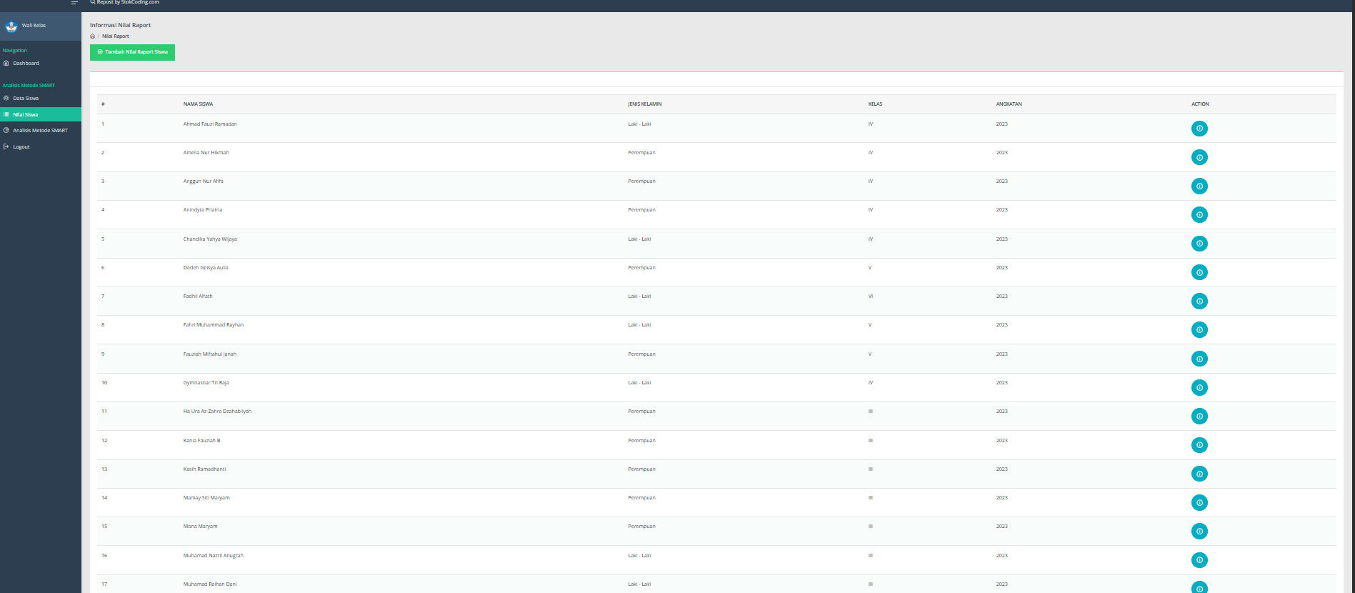
Gambar 3.6 Tampilan halaman Nillai Siswa
Pada halaman nilai siswa, wali kelas dapat melihat data – data nilai semua siswa serta biodata siswa mulai dari nama, kelas, jenis kelamin, dan angkatan. Data nilsi dapat dilihat dengan mengeklik tombol pada kolom action berwarna biru.
- Halaman detail nilai raport
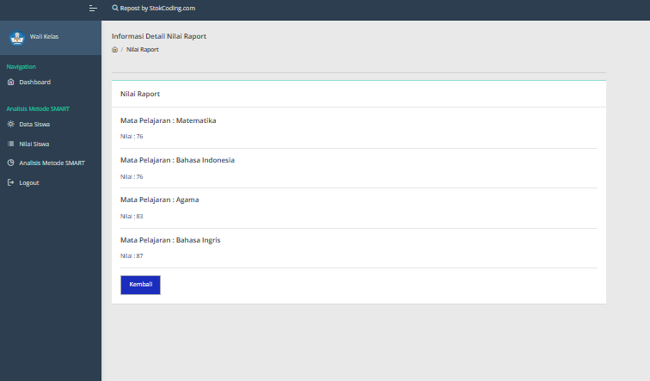
Gambar 3.6 Tampilan halaman detail nilai raport
Serelah mengeklik tombol biru, penggguna akan diarahkan ke halaman detail nilai raport dimana pada halaman tersebut wali kelas dapat melihat data nilai akhir tiap siswa pada setiap mata pelajaran. Tombol kembali digunakan untuk kembali ke halaman nilai siswa.

- Halaman Analisis Metode SMART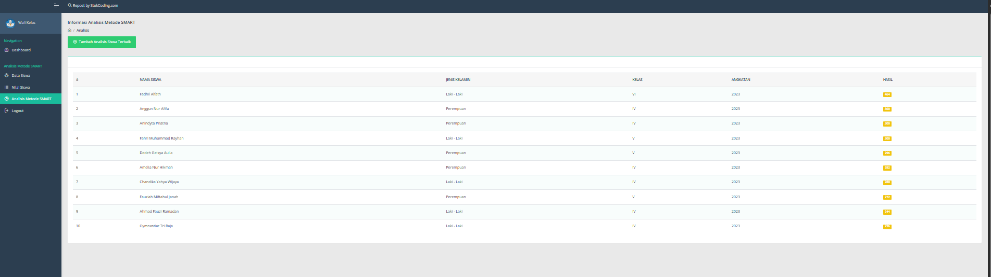

Gambar 3.7 Tampilan halaman analisis metode SMART
Pada halaman ini, wali kelas dapat melihat daftar siswa dan daftar skor akhir hasil analisis metode SMART dalam menentukan pemilihan siswa terbaik. Wali kelas dapat menambahkan analisis baru dengan mengeklik tombol tambah analisis SMART

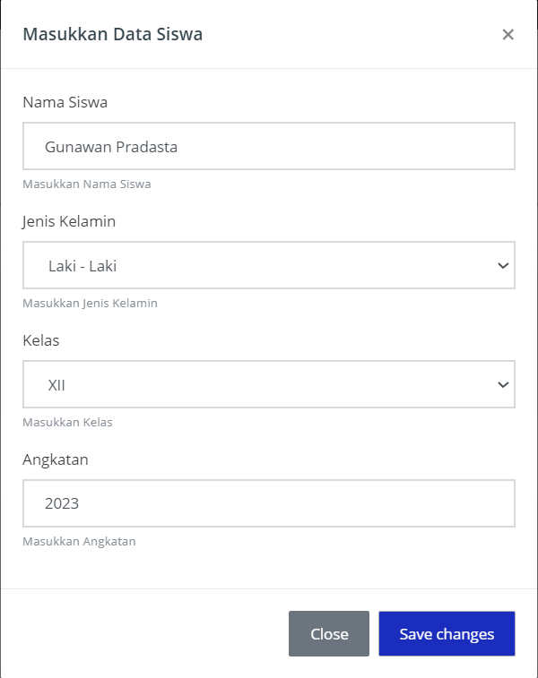
Gambar 3.8 Input data siswa

Gambar 3.9 Output setelah input data valid

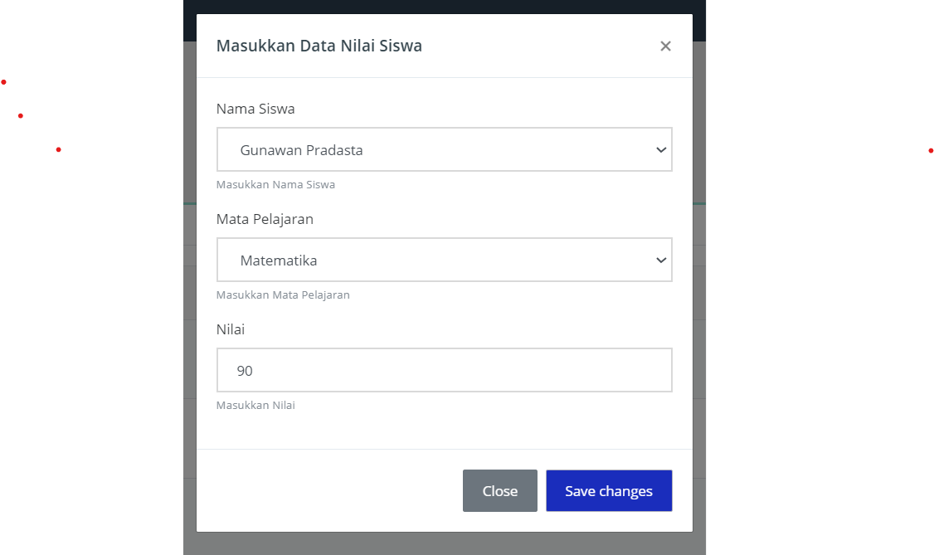
Gambar 3.9 Input data nilai siswa

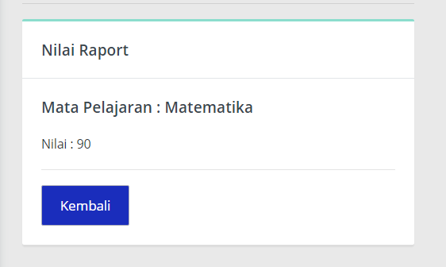
Gambar 4.0 Output data nilai berhasil

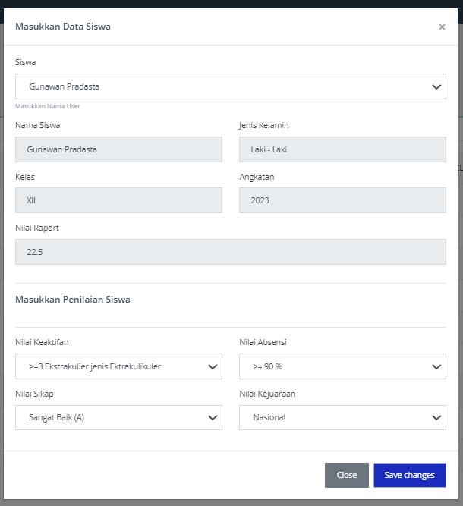
Gambar 4.1 Input data sesuai metode Smart

Gambar 4.2 Output penilaian metode Smart berhasil

- Flowchart Sistem Pendukung Keputusan Metode Smart

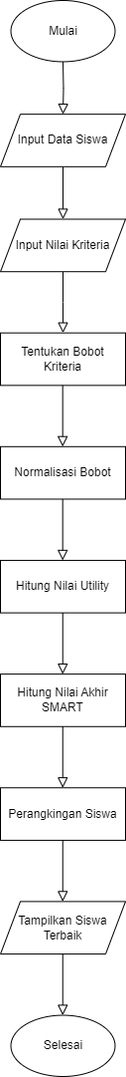

3.3 Pengujian Blackbox
a. Testing Login
Tabel 3.3.1 testing login

No | Test Case | Langkah Uji | Input | Output yang diharapkan | Status
1 | login dengan data valid | isi semua field dengan benar | email : benar, password : benar | Masuk ke dashboard | Selesai
2 | login dengan password salah | isi field username saja yang benar | email : benar, password : salah | Tampil peringatan pop up email atau password salah | Selesai
3 | login dengan email salah | isi field password saja yang benar | email : salah, password : benar | Tampil peringatan pop up email atau password salah | Selesai
4 | login dengan filed kosong | tidak isi semua field | - | Tampil peringatan please fill out this field | Selesai
b. Testing data siswa
Tabel 3.3.2 testing data siswa

No | Test Case | Langkah Uji | Input | Output yang diharapkan | Status
1 | Mengisi seluruh data siswa dengan data yang benar | Mengisi seluruh field data siswa dengan data yang valid lalu klik save changes | Nama Siswa: valid  Jenis Kelamin: dipilih  Kelas: dipilih  Angkatan: valid | Data siswa berhasil disimpan dan ditampilkan pada halaman dashboard | Selesai
2 | Mengubah data siswa dengan salah satu field dibiarkan kosong | Mengisi sebagian besar field dan mengosongksn salah satu field dalam form misal : nama | Field lain :terisi data valid  Nama : kosong | Sistem menampilkan peringatan bahwa nama harus diisi | Selesai
3 | Mengedit data siswa | Klik tombol Edit, ubah salah satu data siswa, lalu klik Save changes | Data siswa diperbarui | Data berhasil diperbarui dan ditampilkan pada tabel | Selesai
4 | Menghapus data siswa | Klik tombol hapus pada tabel | Konfirmasi penghapusan data | Sistem menampilkan pop up data berhasil dihapus | Selesai
5 |  | Klik tombol close tanpa menyimpan data | Tidak ada input yang disimpan | Form tertutup dan tidak ada yang berubah | Selesai
  Menutup form
  tambah data
c. Testing Nilai Siswa
Tabel 3.3.4 testing nilai siswa

No | Test Case | Langkah Uji | Input | Output yang diharapkan | Status
1 | Menambah nilai siswa dengan data valid | Mengisi seluruh field nilai dengan data yang valid lalu klik save changes | Mata pelajaran :dipilih  Nilai siswa: valid  Kelas: dipilih | Data nilai berhasil disimpan dan ditampilkan pada tabel nilai | Selesai
2 | Menambah nilai siswa dengan salah satu field dibiarkan kosong | Mengisi sebagian besar field dan mengosongksn salah satu field dalam form misal : nama | Field lain :terisi data valid  Nama : kosong | Sistem menampilkan peringatan bahwa nama harus diisi | Selesai
3 | Mengedit data siswa | Klik tombol Edit, ubah salah satu data nilai siswa, lalu klik Save changes | Data siswa diperbarui | Data berhasil diperbarui dan ditampilkan pada tabel | Selesai
4 | Menghapus data nilai | Klik tombol hapus pada tabel | Konfirmasi penghapusan data | Sistem menampilkan pop up data berhasil dihapus | Selesai
5 |  | Klik tombol close tanpa menyimpan data | Tidak ada input yang disimpan | Form tertutup dan tidak ada yang berubah | Selesai
  Menutup form
  tambah data
6 | Mengisi nilai siswa dengan angka yang melebihi batas | Mengisi nilai dengan angka lebih dari 100 | Nilai tidak valid | Sistem menampilkan bahwa nilai tidak valid | Selesai

d.Testing analisis metode SMART

No | Test Case | Langkah Uji | Input | Output yang diharapkan | Status
1 | Menambah analisis SMART dengan data valid | Mengisi seluruh field nilai dengan data yang valid lalu klik save changes | Siswa: dipilih  Nilai Rapor: valid  Keaktifan: dipilih  Absensi: dipilih  Sikap: dipilih  Kejuaraan: dipilih | Data analisis SMART berhasil disimpan dan ditampilkan pada tabel analisis SMART | Selesai
2 | Menambah analisis SMART dengan salah satu field dibiarkan kosong | Mengisi sebagian besar field dan mengosongksn salah satu field dalam form misal : nilai | Field lain :terisi data valid  Niai: kosong | Sistem menampilkan peringatan bahwa nilai harus diisi | Selesai
3 | Menghitung skor metode SMART | Sistem memproses data kriteria dan bobot SMART | Data kriteria dan bobot lengkap | Sistem menampilkan urutan siswa terbaik berdasarkan nilai tertinggi | Selesai
4 |  | Klik tombol close tanpa menyimpan data | Tidak ada input yang disimpan | Form tertutup dan tidak ada yang berubah | Selesai
  Menutup form
  Analisis SMART

3.4 Pembahasan Perbandingan Penelitian
Hasil penelitian ini menunjukkan bahwa penerapan Sistem Pendukung Keputusan (SPK) menggunakan metode SMART mampu membantu proses pemilihan siswa terbaik di SD 4 Jaraksari secara lebih objektif, akurat, dan transparan. Hasil ini sejalan dengan penelitian Rohmatulloh et al. (2025) yang menerapkan metode SMART dalam pemilihan aplikasi assessment online, di mana metode SMART terbukti mampu memberikan hasil keputusan yang objektif berdasarkan bobot dan kriteria yang jelas. Penelitian Adiba et al. (2025) juga menunjukkan bahwa metode SMART efektif digunakan dalam sistem pendukung keputusan sanksi pelanggaran siswa karena mampu meminimalkan subjektivitas dalam penilaian, serupa dengan penelitian ini yang bertujuan mengurangi subjektivitas guru dalam menentukan siswa terbaik. Selanjutnya, penelitian Azmiyansyah Rizky dan Aisyah (2025) membuktikan bahwa metode SMART mampu menghasilkan pemeringkatan siswa terbaik secara sistematis dan mudah dipahami, yang juga tercermin pada hasil penelitian ini melalui proses perhitungan nilai akhir dan perangkingan siswa. Penelitian Muzakir et al. (2023) pada penentuan penerima KIP-Kuliah menunjukkan bahwa metode SMART unggul dalam pengolahan data multikriteria dengan hasil yang akurat, mendukung temuan penelitian ini bahwa SMART cocok diterapkan pada proses seleksi berbasis banyak kriteria. Selain itu, penelitian Zaen et al. (2021) menegaskan bahwa metode SMART memiliki keunggulan dalam kesederhanaan perhitungan dan kemudahan implementasi, yang juga menjadi kelebihan utama sistem yang dibangun pada penelitian ini. Dengan demikian, dapat disimpulkan bahwa hasil penelitian ini konsisten dengan penelitian-penelitian sebelumnya dan memperkuat bahwa metode SMART sangat relevan digunakan dalam pengambilan keputusan di bidang pendidikan, khususnya pada pemilihan siswa terbaik di tingkat sekolah dasar.

4.PENUTUP
4.1. Kesimpulan
Sistem Pendukung Keputusan pemilihan siswa terbaik di SD 4 Jaraksari telah berhasil dibangun dan dapat menjadi solusi terkait permasalahan yang terjadi di sekolah tersebut yang semula proses pengambilan keputusannya masih menggunakan proses manual
4.2. Saran
Sistem ini dapat dikembangkan lebih lanjut dengan menambahkan fitur – fitur lain serta sistem ini dapat dibuat berbasis mobile sehingga lebih mudah diakses dan diaplikasikan oleh guru
- DAFTAR PUSTAKA

Rohmatulloh, A., Sucipto, H., Permadi, G. S., & Kristianto, H. (2025).
Penerapan metode SMART untuk pemilihan aplikasi assessment online berbasis web SMP Muhammadiyah Boarding School (MBS) Jombang. JUTECHSY: Journal of Technology and Information System, 1(2), 69–80.
Adiba, N.,Lutfi, A., & Yunita, I. (2025).
Sistem pendukung keputusan sanksi pelanggaran siswa menggunakan metode SMART berbasis web (Studi kasus MTS Al-Hidayah). Prosiding KONSTELASI, 2(1), 401–413.
Azmiyansyah Rizky, & Aisyah, I. (2025).
Penerapan metode simple multi attribute rating technique (SMART) dalam pengambilan keputusan terkait evaluasi siswa terbaik (studi kasus: SMK Darur Roja). JORAPI: Journal of Research and Publication Innovation, 3(3), 49–59.
Muzakir, N., Nurdin, & Ulva, A. F. (2023). Sistem pendukung keputusan penerima KIP-Kuliah menggunakan metode SMART. Jurnal Sistem Informasi, 9(2), 101–110.
Zaen, M. T. A., Junaidi, B. D., & Fadli, S. (2021). Penerapan metode SMART dalam pemberian sanksi pelanggaran tata tertib. Jurnal Teknologi dan Pendidikan, 5(3), 122–130.

